TRƯỜNG THCS TỨ HIỆP TÍCH CỰC HƯỞNG ỨNG THÁNG HÀNH ĐỘNG VỀ DÂN SỐ NĂM 2025 VÀ THÁNG HÀNH ĐỘNG QUỐC GIA PHÒNG, CHỐNG HIV/AIDS
Thực hiện kế hoạch công tác y tế học đường và các hoạt động truyền thông giáo dục sức khỏe cho học sinh, ngày 15/12, Trường THCS Tứ Hiệp đã phối hợp với Trạm Y tế phường Yên Sở tổ chức buổi truyền thông hưởng ứng Tháng hành động về Dân số năm 2025 và Tháng hành động quốc gia về phòng, chống HIV/AIDS.
Tại buổi truyền thông, đại diện Trạm Y tế phường Yên Sở đã cung cấp cho học sinh những kiến thức cơ bản, thiết thực và phù hợp với lứa tuổi về dân số và phát triển, sức khỏe sinh sản vị thành niên, cũng như các biện pháp phòng, chống lây nhiễm HIV/AIDS. Nội dung truyền thông tập trung làm rõ nguyên nhân, đường lây truyền của HIV, các biện pháp phòng tránh an toàn, cách ứng xử đúng đắn với người nhiễm HIV, góp phần xóa bỏ kỳ thị và phân biệt đối xử. Bên cạnh đó, học sinh còn được định hướng xây dựng lối sống lành mạnh, biết tự chăm sóc và bảo vệ sức khỏe bản thân, phòng tránh các nguy cơ ảnh hưởng đến thể chất và tinh thần trong giai đoạn phát triển.
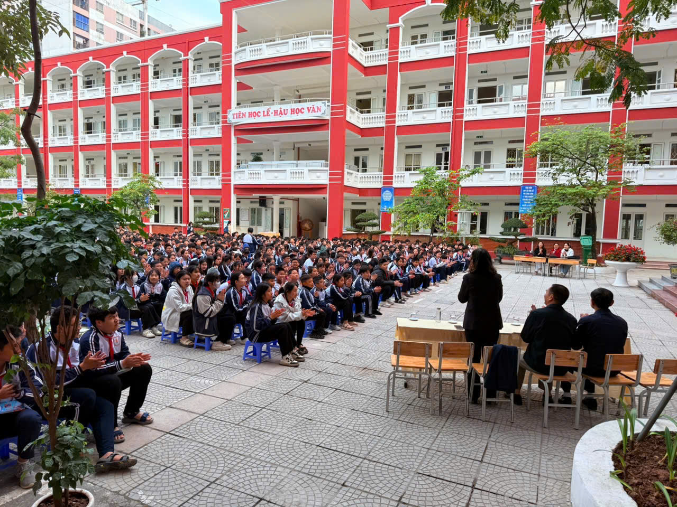
(Toàn cảnh buổi truyền thông hưởng ứng Tháng hành động về Dân số năm 2025 và Tháng hành động quốc gia phòng, chống HIV/AIDS tại Trường THCS Tứ Hiệp)
Các nội dung được truyền tải vô cùng sinh động, dễ tiếp cận thông qua hình thức thuyết trình kết hợp trao đổi, thảo luận, đặt câu hỏi – trả lời trực tiếp. Qua đó, học sinh được khuyến khích mạnh dạn chia sẻ suy nghĩ, bày tỏ thắc mắc và tiếp thu kiến thức một cách chủ động, tích cực. Không khí buổi truyền thông diễn ra sôi nổi, nghiêm túc nhưng gần gũi, tạo điều kiện để các em hiểu đúng, hiểu đủ và vận dụng kiến thức vào thực tiễn cuộc sống học đường.
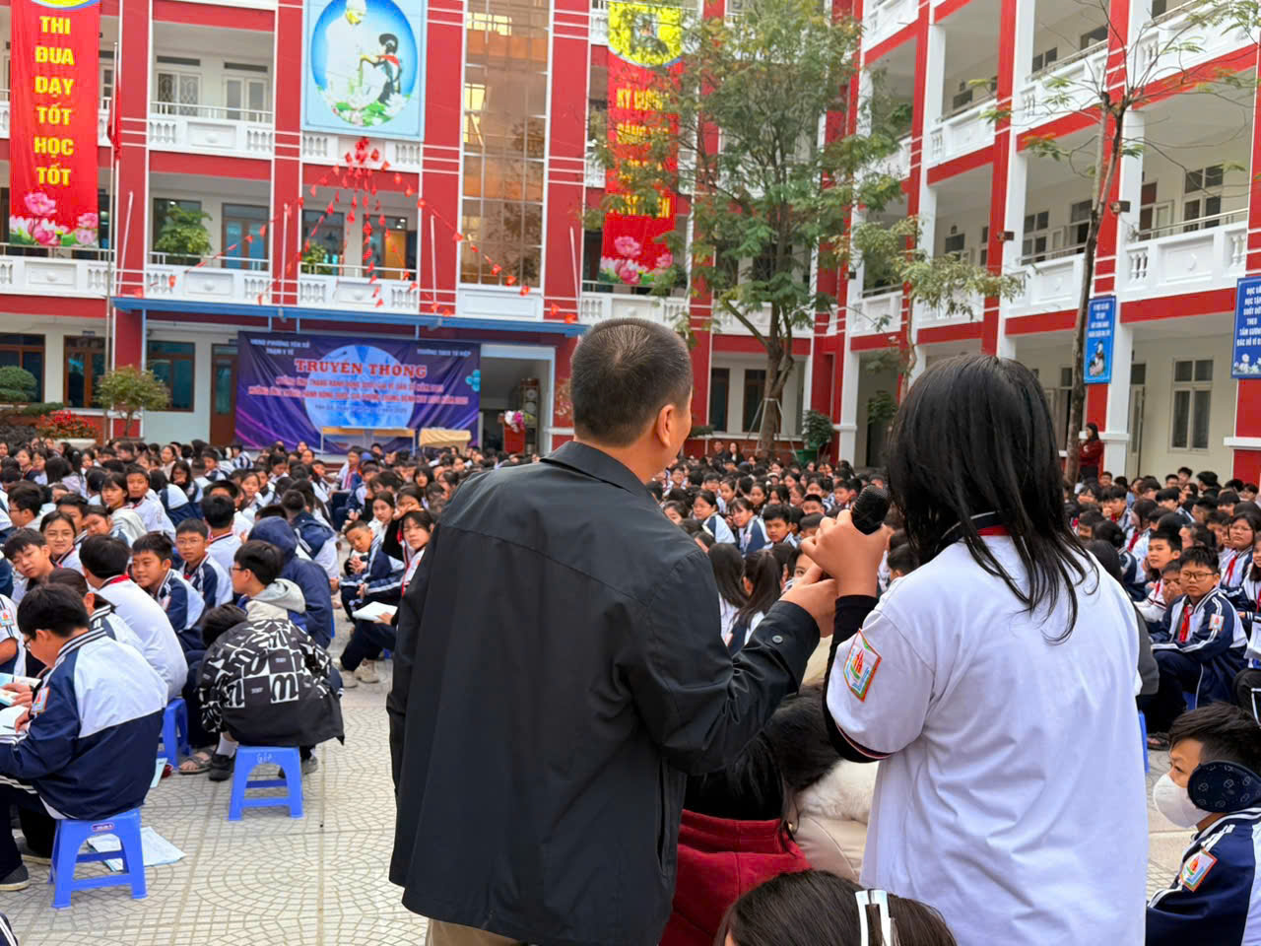
(Học sinh Trường THCS Tứ Hiệp chăm chú lắng nghe và tích cực tham gia trao đổi tại buổi truyền thông)
Thông qua hoạt động này, học sinh không chỉ được trang bị thêm kiến thức và kỹ năng cần thiết để tự bảo vệ sức khỏe mà còn nâng cao ý thức, trách nhiệm của bản thân trong việc phòng, chống HIV/AIDS và tham gia các hoạt động liên quan đến công tác dân số. Qua đó, góp phần xây dựng môi trường học đường an toàn, lành mạnh, thân thiện; đồng thời tăng cường hiệu quả công tác phối hợp giữa nhà trường và y tế địa phương trong công tác chăm sóc, giáo dục toàn diện cho học sinh.
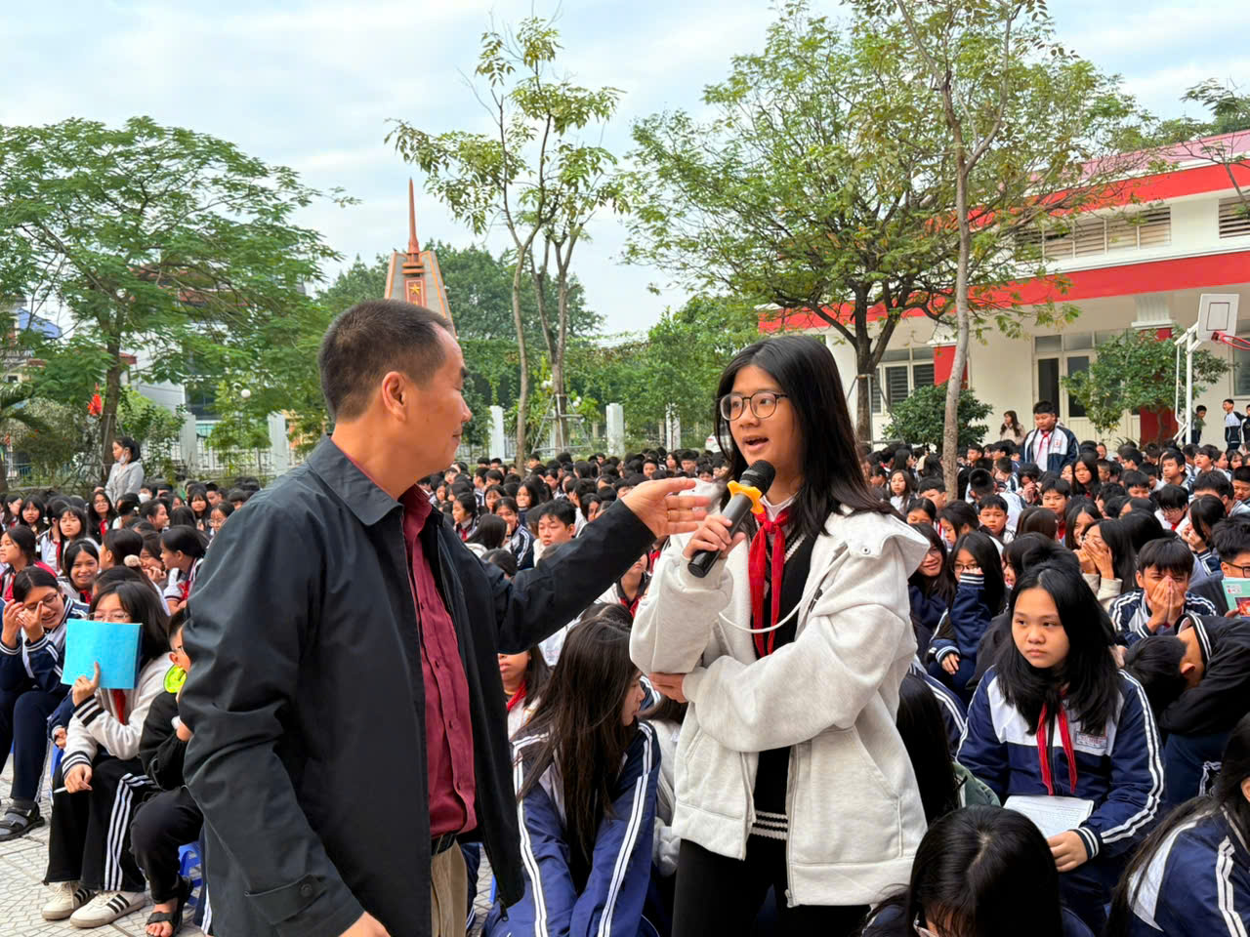
(Hoạt động truyền thông góp phần nâng cao nhận thức, kỹ năng tự bảo vệ sức khỏe và xây dựng môi trường học đường an toàn, lành mạnh, thân thiện)
Cũng trong khôn khổ của chương trình, cô giáo Bùi Thị Thu Hương – Bí thư Chi bộ, Hiệu trưởng nhà trường đã lên phát biểu ghi nhận sự phối hợp hiệu quả giữa nhà trường và Trạm Y tế phường Yên Sở trong công tác chăm sóc sức khỏe học sinh. Cô nhấn mạnh vai trò của việc giáo dục kiến thức dân số, sức khỏe sinh sản và phòng, chống HIV/AIDS đối với sự phát triển toàn diện của học sinh THCS.
Đồng thời, cô Hiệu trưởng đã trao cờ thi đua cho các lớp dẫn đầu phong trào thi đua tuần, biểu dương tinh thần học tập, rèn luyện, ý thức chấp hành nội quy và sự tích cực tham gia các hoạt động của nhà trường. Đây là nguồn động viên kịp thời, khích lệ các tập thể lớp tiếp tục nỗ lực phấn đấu, lan tỏa tinh thần thi đua học tốt – rèn luyện tốt trong toàn trường.
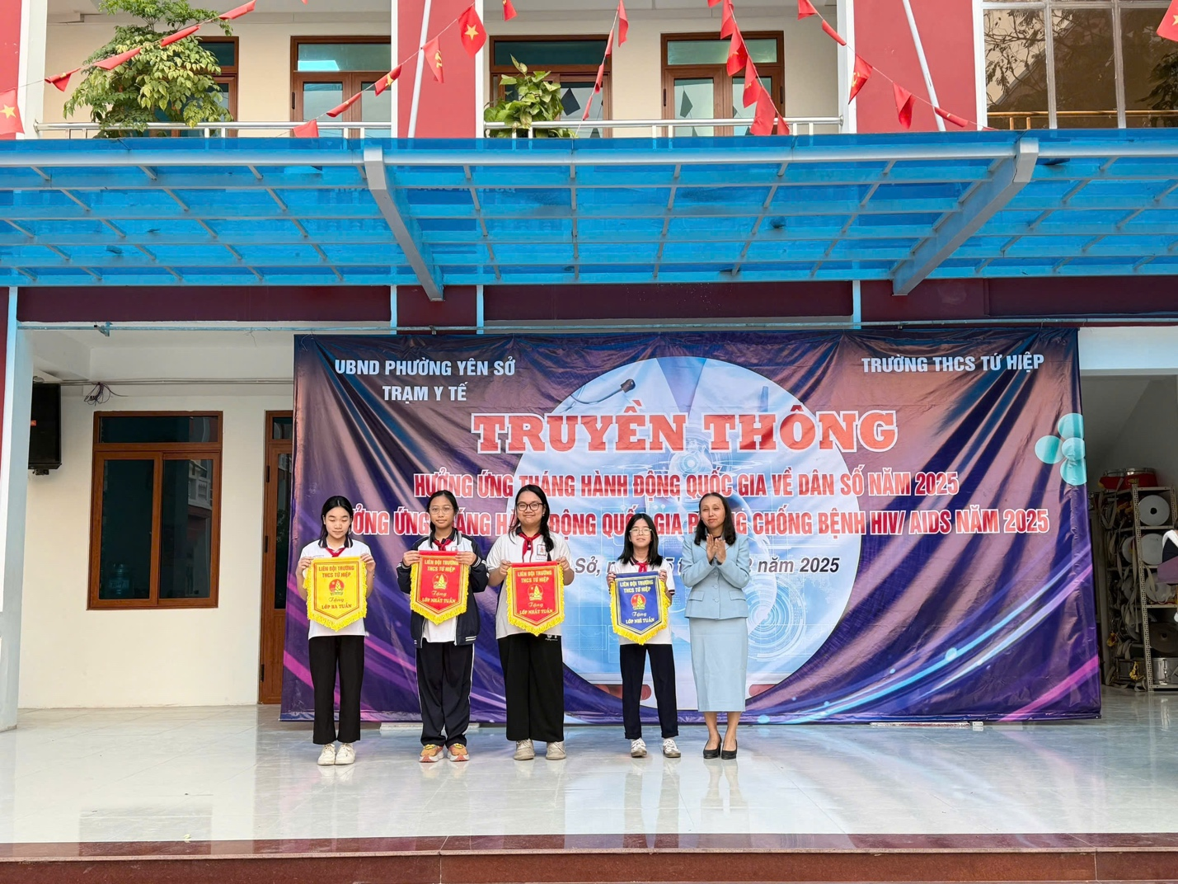
(Cô giáo Bùi Thị Thu Hương – Bí thư Chi bộ, Hiệu trưởng Trường THCS Tứ Hiệp trao cờ thi đua cho các lớp dẫn đầu phong trào thi đua tuần.)
Buổi truyền thông đã diễn ra trong không khí nghiêm túc, sôi nổi và đạt hiệu quả thiết thực, góp phần nâng cao nhận thức cho học sinh, tăng cường sự phối hợp giữa nhà trường – y tế địa phương, hướng tới mục tiêu chăm sóc, bảo vệ và phát triển toàn diện cho học sinh Trường THCS Tứ Hiệp.
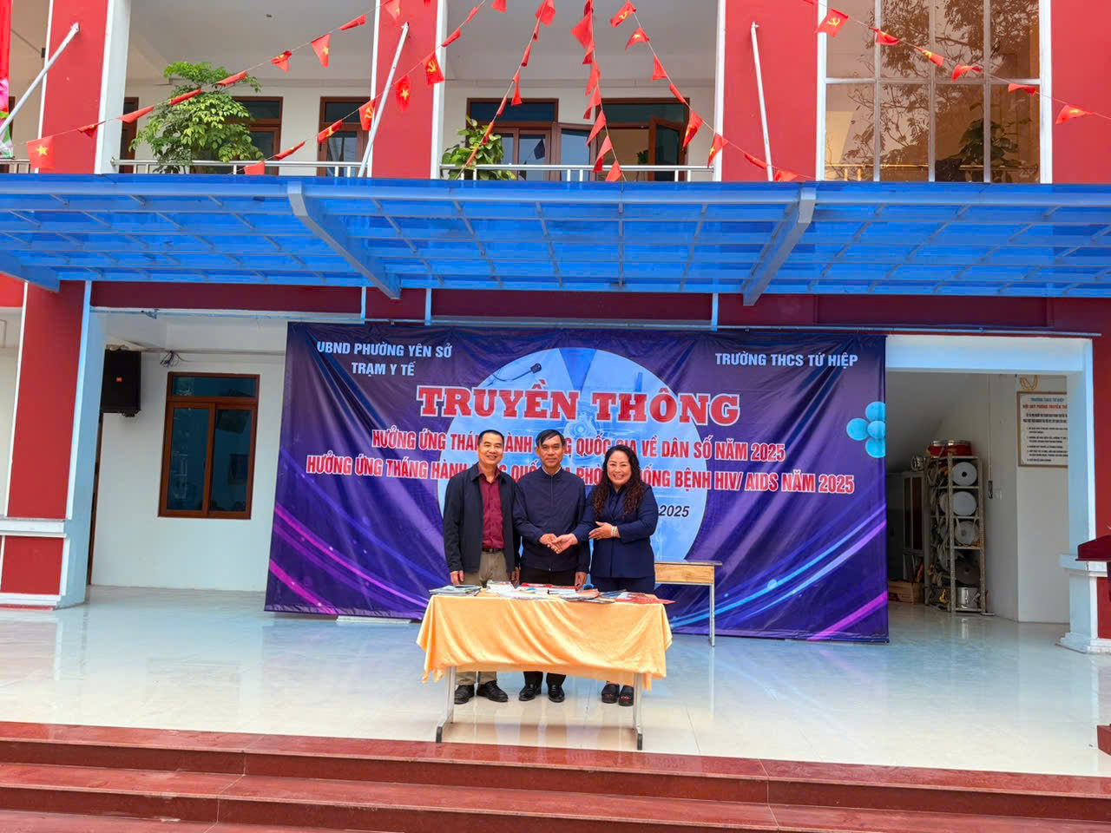
(Đại biện Trạm y tế Phường Yên Sở chụp ảnh lưu niệm cùng BGH Trường THCS Tứ Hiệp)

